EXCELENTÍSSIMA SENHORA DOUTORA JUÍZA DE DIREITO DA 1ª VARA DA COMARCA DE SANTO AMARO DA IMPERATRIZ.

Autos n. 5002830-62.2022.8.24.0057

LUCIANO NIVALDO DE ARAUJO e OUTRAS, já qualificados nos autos da ação declaratória de rescisão contratual n. 5002830-62.2022.8.24.0057, proposta contra a IMOBILIÁRIA DRUMOND EIRELI e OUTROS, vêm, respeitosamente, à elevada presença de Vossa Excelência, por seu advogado abaixo signatário, em atenção à intimação dos eventos nºs. 237 a 239, apresentar, a tempo e modo, CONTRARRAZÕES À APELAÇÃO interposta por RODRIGO GOULART (evento 232), nos seguintes termos.

I – SÍNTESE DA APELAÇÃO INTERPOSTA POR RODRIGO GOULART

- Inconformado com a sentença que lhe foi desfavorável, o réu Rodrigo Goulart interpôs o recurso de apelação alegando, preliminarmente, a necessidade de concessão da justiça gratuita, ao argumento de que seria um advogado militante hipossuficiente, sem bens em nome próprio e somente com um veículo de sua propriedade.
- Na sequência, o apelante aduz que o imóvel adquirido pelos apelados não estaria inserido em APP, retirando do contexto o laudo pericial juntado à exordial, além de afirmar que não teria omitido informações do terreno alienado aos recorridos.
- Em seguida, o apelante discorre, uma vez mais, sobre a ausência de prova da negativa da energia elétrica, o que, diga-se, não é objeto da lide nem constitui fato de interesse jurídico na solução deste litígio, carecendo, inclusive, de dialeticidade com os limites da demanda.
- Ao prosseguir, o recorrente sustenta que não se enquadraria na condição de empresário do ramo imobiliário, pois, em síntese, não teria empresa ou CNPJ destinado à comercialização de imóveis, nem teria lançado nenhum empreendimento ou loteamento na região.
- E, novamente, o apelante alega que a ação civil pública que impediu o uso do terreno adquirido foi proposta após a celebração do negócio jurídico, o que, no seu entender, demonstraria que não existia nenhum empecilho em relação ao imóvel que foi vendido aos apelados.
- Ao buscar discorrer sobre os motivos pelos quais o pedido autoral deveria ser desprovido, o recorrente argumenta que não descumpriu a cláusula terceira e parágrafo único do contrato entabulado entre as partes, uma vez que a cláusula trataria, de maneira implícita, sobre a viabilidade da energia elétrica por parte do vendedor/apelante, o que teria sido realizado.
- Além disso, o recorrente argumenta que não seria crível a alegação de que os autores/apelados teriam caído em um golpe, pois teriam diligenciado exaustivamente sobre o imóvel.
- No mais, o apelante questiona o motivo pelo qual os recorridos não teriam “de imediato dado entrada na documentação necessária a fim de construir o tão sonhado chalé”, bem como que existem outras edificações na vizinhança e que esses adquirentes não teriam ajuizado ação contra o recorrente.
- No tópico seguinte, que trata sobre o dano moral, o apelante argumenta que a discussão estaria “preclusa” porque transcorridos mais de 3 anos entre a data da celebração do negócio jurídico (15.6.2018) e a data de ajuizamento da demanda (5.9.2022).
- Por fim, mesmo alegando que não seria empresário do ramo imobiliário, no tópico 5 o recorrente oferece um imóvel no local em condições semelhantes ao vendido aos apelantes, até um pouco maior e “com instalação de energia elétrica e ponto de água”.
- Contudo, não há como dar guarida à argumentação apresentada pelo recorrente Rodrigo Goulart, devendo ser mantida a sentença no ponto, que determinou o retorno ao status quo ante, como se verá a seguir.

II – DA IMPOSSIBILIDADE DE ACOLHIMENTO DO PEDIDO DE JUSTIÇA GRATUITA DEDUZIDO POR RODRIGO GOULART

- Inicialmente, Excelência, não há motivo para conceder o pleito de justiça gratuita a Rodrigo Goulart, porquanto não comprovada a alegada hipossuficiência da parte recorrente.
- Em verdade, ao que tudo indica, trata-se de postura verdadeiramente eivada de má-fé do apelante, que pretende se eximir de pagar eventuais honorários sucumbenciais em caso de condenação.
- Isso porque o próprio demandado se dispôs a pagar R$ 60.000,00 (sessenta mil reais) até o final de 2023 para encerrar a demanda, conforme se extrai da petição do evento 124.
- Ou seja, somente esse fato já comprova que o recorrente Rodrigo Goulart possui reserva financeira e condições de arcar com eventuais despesas processuais e ônus de sucumbência.
- Mas não é só. O apelante, advogado militante, atua em nada menos do que 149 (cento e quarenta e nove) processos judiciais apenas no 1º grau da Justiça Estadual de Santa Catarina (doc. 1), o que evidencia que não está em início de carreira e derrui, por completo, a afirmação de que não teria “recursos financeiros de maneira que pudesse estar sobrando recursos ou que pudesse este estar vivendo uma vida luxuosa” (evento 232, APELACAO1, p. 2).
- Não fosse isso o suficiente, na contestação (evento 142) o próprio réu admite que vendeu outro imóvel no local em que os autores adquiriram o terreno (3º parágrafo do tópico 2.1) e, no tópico 5 da peça defensiva, ainda diz que possui terreno em condição similar ao vendido aos demandantes. Vejamos (evento 142, CONT1, p. 2 e p. 7):

- Tópico 2.1 da contestação (evento 142, CONT1, p. 2):
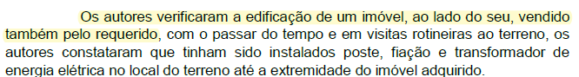
- Tópico 5 da contestação (evento 142, CONT1, p. 7):

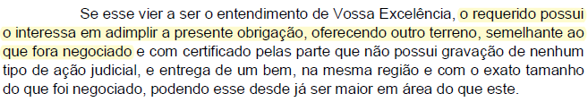

- Por fim, para afastar qualquer possibilidade de concessão da justiça gratuita, no tópico 5 das razões de apelação o recorrente ainda oferece um imóvel na mesma região e em condições similares, o que afasta qualquer alegação de falta de condições financeiras para suportar as despesas processuais e demais consectários legais.
- Por essas razões, portanto, o pedido de concessão da justiça gratuita ao apelante Rodrigo Goulart deve ser indeferido.

III – PRELIMINARMENTE: DA FALTA DE DIALETICIDADE RECURSAL. APELANTE QUE NÃO SE INSURGIU QUANTO AO DECISUM RECORRIDO

- Excelência, o que se extrai das razões recursais é que o apelante não se insurgiu em relação aos termos da sentença nem à conclusão condenatória a que chegou o douto Togado a quo, que lhe é desfavorável.
- Prova disso é a total desconexão entre a apelação e os termos da demanda e da própria sentença recorrida, que tratam sobre a rescisão contratual por conta da existência de APP no terreno alienado e pelo fato de que o apelante criou loteamento irregular, sem realizar o registro competente.
- No entanto, a apelação interposta não contrapõe os argumentos da sentença recorrida e, mais, ainda trata de assuntos totalmente alheios, como os relacionados à negativa de instalação de energia elétrica, que não fazem parte da causa de pedir da demanda nem dos fundamentos da sentença apelada.
- Ora, embora tenha deduzido, genericamente, tópico relativo à APP, o apelante não contrapôs, por exemplo, o argumento da sentença de que é “inequívoco o descumprimento por parte do requerido Rodrigo, que expressamente prometeu aos autores a entrega de bem totalmente desembaraçado de ônus (Cláusula Terceira), mas deu-lhes imóvel parcialmente inserido em área de preservação permanente, conforme se pode depreender do laudo pericial juntado no Evento 1 (Laudo 9), que indica haver curso d'água há menos de 30 metros dos limites do terreno, circunstância essa que lhe retira quase totalmente a utilidade, pois inviável nele construir residência, fim que naturalmente se espera poder atingir quando da aquisição de imóvel” (evento 202).
- Mas não é só.
- Basta a leitura do tópico “DOS PEDIDOS” da apelação para se constatar que o recorrente nem sequer requereu a reforma da sentença recorrida, deduzindo pedidos totalmente incompreensíveis que reforçam a falta de dialeticidade no caso vertente, senão vejamos (evento 232, p. 8/9):

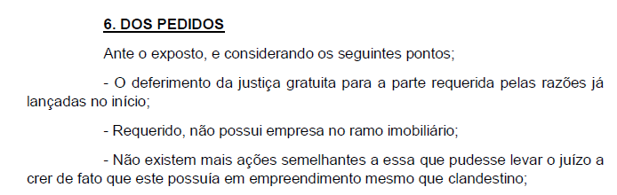
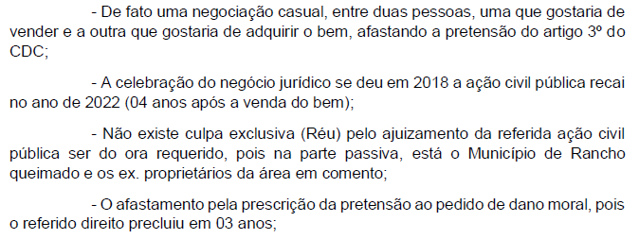

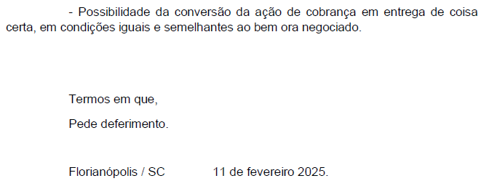

- Portanto, Excelência, como o recorrente deixou de impugnar especificadamente os fundamentos da r. sentença recorrida, além de não ter tratado dos motivos pelos quais entende que o decisum recorrido merece reforma, é de ser reconhecida a falta de dialeticidade do recurso interposto, o que conduz ao seu não conhecimento.

IV – MÉRITO: DO IMÓVEL ADQUIRIDO QUE SE ENCONTRA DENTRO DE APP

- Em um segundo momento, Excelência, o recorrente insiste na tese de que o terreno dos autores não estaria inserido em APP, sobretudo por causa do laudo pericial anexado à exordial, tentando induzir o leitor em erro ao afirmar que os autores utilizariam como parâmetro o imóvel destacado em amarelo pelo laudo mencionado (evento 1, LAUDO9).
- Na verdade, o apelante insiste em distorcer o laudo pericial juntado e omitir parte dele, que comprova a passagem de olho d’água pelo terreno adquirido pelos apelados, como se verá na sequência.
- Embora seja desnecessária a prova de que o imóvel possui área dentro de APP para a procedência da demanda, tendo em vista que o apelante também promoveu loteamento clandestino da área e não informou esse fato aos recorridos – o que constitui descumprimento da cláusula 3ª e parágrafo único do negócio jurídico firmado –, os apelados demonstram, agora, que o próprio laudo pericial juntado à inicial comprova a existência de APP no terreno adquirido.
- Ora, em primeiro lugar, na exordial (parágrafo 12) os demandantes/recorridos deixaram claro que compraram o 5º lote dos 6 que o réu fracionou clandestinamente:
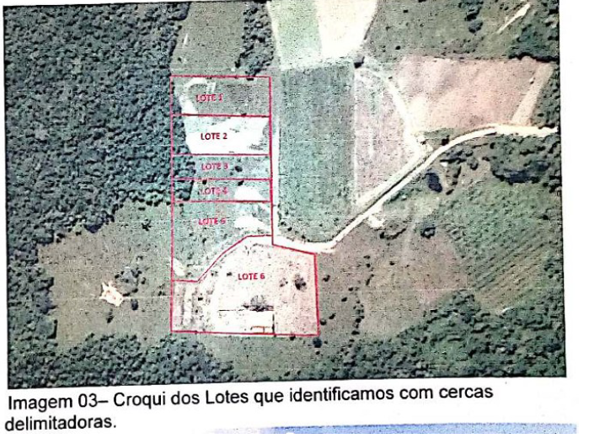

- Portanto, como se extrai inclusive da imagem colacionada da própria apelação abaixo, o terreno adquirido pelos recorridos fica localizado após o terreno traçado em amarelo no laudo pericial (vide página 4 da apelação – evento 232):
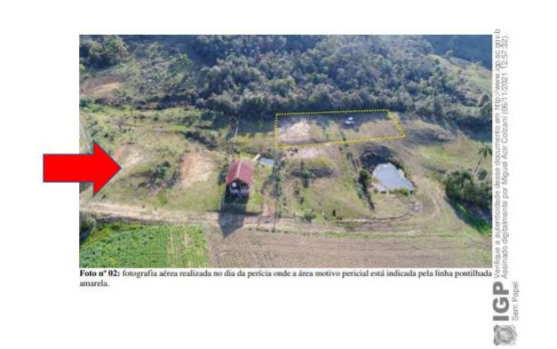
- E o laudo pericial juntado à inicial, por sua vez, na foto n. 03, registra que o curso d’água continua seguindo pelo menos até a estrada de terra e, portanto, passa pelo terreno dos demandantes/apelados (evento 1, LAUDO9, p. 8):

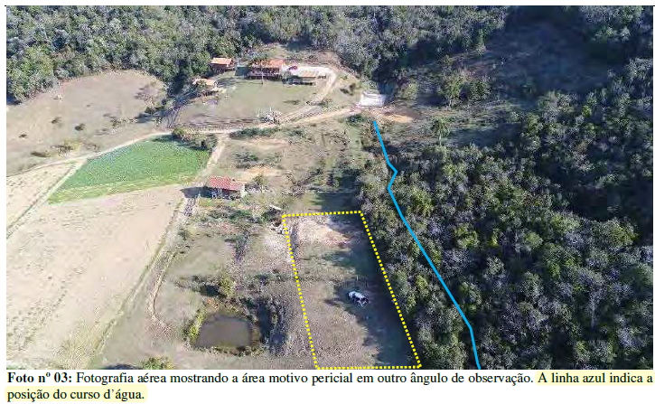

- Assim, não há como dar guarida ao argumento de que o terreno adquirido pelos autores/apelados está fora de APP, sobretudo por conta das provas colacionadas anteriormente e porque esse fato está devidamente comprovado pela ação civil pública anexada à inicial (evento 1, AUTO15/16).
- Desse modo, sem razão o apelante quanto à alegação de que o imóvel vendido aos apelados não estaria dentro de APP, o que reforça que Rodrigo Goulart violou o dever de informação ao não comunicar esse fato aos autores/apelados, deixando de entregar o bem livre e desembaraçado, sem qualquer tipo de ônus, o que também acarreta no descumprimento da cláusula 3ª e o seu parágrafo único do contrato firmado.

V – DA INSUBSISTÊNCIA DO ARGUMENTO DO RÉU DE QUE A AÇÃO É FUNDAMENTADA NA NEGATIVA DE INSTALAÇÃO DA ENERGIA ELÉTRICA

- Ao contrário do que sustenta o apelante, que, mais uma vez, pretende desviar o foco dos fundamentos da ação, basta uma breve leitura da petição inicial para se constatar que a presente demanda é pautada na existência de APP no lote adquirido e no loteamento clandestino/irregular da área, promovido pelo recorrente, o que os réus omitiram dos autores, implicando no descumprimento da cláusula contratual em que o réu se compromete a entregar o imóvel livre e desembaraçado de quaisquer ônus (cláusula 3ª e parágrafo único – evento 1, CONTR8, p. 3).
- Portanto, como no tópico 2.3 da apelação o recorrente deixa de abordar qualquer dos argumentos delineados na exordial, incorrendo inclusive na total ausência de dialeticidade em relação à sentença recorrida, não há como acolher as suas alegações, já que os apelados nunca justificaram a rescisão contratual no fato de que “não conseguiram a ligação da energia elétrica” (evento 232, APELACAO1, p. 5).

VI – DA SUA CONDIÇÃO DE FORNECEDOR (art. 3º do CDC) E DO LOTEAMENTO IRREGULAR PROMOVIDO PELO RÉU

- Na sequência, o recorrente aduz que não é empresário do ramo imobiliário, sustentando que os autores não juntaram elementos que pudessem provar que o próprio demandado possui empresa no ramo imobiliário.
- Argumentou o réu, também, que não haveria prova de que ele teria lançado um empreendimento, o que afastaria a incidência da sua condição de fornecedor (art. 3º do CDC). Afirmou, ainda, que não existe outra ação semelhante a essa, o que, no seu entender, reforçaria que não foi realizado o loteamento irregular.
- Pois bem.
- A condição de empresário do ramo imobiliário de Rodrigo Goulart é comprovada pelas diversas vendas de imóveis localizados na área objeto do litígio, feitas pelo recorrente, conforme se constata dos contratos de compra e venda que constam na ação civil pública n. 5000422-98.2022.8.24.0057 e acompanharam a exordial desta ação (evento 1, AUTO15, p. 48/59), além dos que foram encontrados nos autos da ação de rescisão contratual n. 5002395-59.2020.8.24.0057 (evento 149, CONTR3).
- No mais, ao contrário do que insiste o réu/apelante, não é necessária a prova de que ele seja empresário do ramo imobiliário devidamente legalizado, com empresa regular e em pleno funcionamento e registro de CNPJ, além do lançamento de empreendimento observando as normas legais aplicáveis, para a incidência do art. 3º do CDC.
- Ora, a existência de empresa no ramo imobiliário não é requisito necessário para demonstrar a sua condição de fornecedor, nos termos do art. 3º do CDC, sobretudo porque há farta prova de que Rodrigo Goulart implantou loteamento clandestino/irregular, passando a divulgar e vender esses imóveis por meio das redes sociais e de imobiliária.
- Aliás, o simples fato de que o réu agiu na clandestinidade, sem se preocupar em observar as determinações legais atinentes à instalação do loteamento, já é o suficiente para dispensar eventual exigência de prova da existência de empresa imobiliária em seu nome ou registro do loteamento para a incidência do Código de Defesa do Consumidor no caso.
- E, conforme exposto anteriormente, na própria contestação o recorrente admite que vendeu outro terreno no local para terceiro e que possui imóvel semelhante para entregar aos autores, em caso de condenação (evento 142, CONT1, p. 2 e p. 7), o que é confirmado pela nova oferta do terreno no recurso de apelação (tópico 5 do evento 232) e afasta qualquer dúvida quanto à sua condição de fornecedor e empresário do ramo imobiliário – ainda que sem registro legal.
- Além disso, a decisão judicial que deferiu a tutela de urgência na ação civil pública mencionada (evento 1, DESPDECPART10) atingiu diretamente a matrícula da qual o terreno adquirido pelos autores faz parte (n. 18.375) e foi categórica em suspender “qualquer atividade voltada à implantação de lotes” e “qualquer ato tendente à venda e/ou publicidade de lotes criados na área objeto desta demanda (Matrícula 18.375, do RI desta Comarca)”.
- Essa decisão, é bom que se diga, é pautada no fato de que existem “fortes indicativos de que a área foi parcelada de forma clandestina, sem nenhum tipo de estudo ou autorização prévios, sem os devidos registros imobiliários, ao revés das normas que regulamentam o parcelamento do solo, que exigem procedimento específico para tanto (Lei 6.766/79)” (evento 1, DESPDECPART10, p. 2).
- E esse decisum também reconhece que uma parte do imóvel de matrícula n. 18.375 “já foi destinada à formação de 6 lotes individualizados, acessados por uma via aberta pelas pessoas físicas apontadas como loteadores, alguns deles com construções recentes, o que teria sido precedido de terraplanagem em APP de curso d’água, com lesão à mata nativa”.
- Vale registrar que o senhor Rodrigo Goulart também é réu na ação civil pública mencionada, sobretudo por ter sido identificado como loteador da área em que foi vendido um dos lotes implementados pelo demandado aos autores (vide a petição inicial da ACP – evento 1, PET8). Portanto, o fato de não existirem – até o momento – outras ações similares a essa não elide a necessidade de rescisão contratual por culpa do recorrente Rodrigo Goulart (em razão do descumprimento de obrigação contratual).
- Logo, feitas essas explicações, resta comprovado que o apelante se enquadra na condição de fornecedor prevista no art. 3º do CDC, na medida em que implantou loteamento, de forma clandestina, divulgou esses imóveis por meio das redes sociais, vendeu diversos lotes a terceiros distintos e ainda confessou que possui terreno similar ao do fornecido aos apelados, oferecendo-o, inclusive, no tópico 5 da apelação (evento 232).

VII – DA INDIFERENÇA DO AJUIZAMENTO DA AÇÃO CIVIL PÚBLICA APÓS A CELEBRAÇÃO DO NEGÓCIO JURÍDICO PARA A PROCEDÊNCIA DA DEMANDA

- Excelência, o apelante insiste em sustentar que, como não tinha sido ajuizada a ação civil pública limitando o uso da área à época do negócio jurídico (2018), também não haveria nenhum empecilho para a celebração do contrato firmado entre as partes.
- Com a devida vênia, essa alegação não afasta o fato de que o recorrente descumpriu a obrigação de entregar o imóvel livre e desembaraçado de qualquer ônus (cláusula 3ª e parágrafo único do contrato firmado), tendo em vista que a ação civil pública proposta em 2022 apenas descortinou a situação jurídica já existente em 2018.
- Em outras palavras, a ação civil pública só deu publicidade aos fatos que já existiam à época do negócio jurídico e que caracterizam o descumprimento da cláusula 3ª e parágrafo único do negócio jurídico firmado, seja pela existência de área de preservação permanente no terreno vendido ou pelo loteamento clandestino promovido pelo demandado/recorrente, de modo que o ajuizamento da ação em 2022 não afeta em nada a pretensão dos recorrentes nesta demanda.
- Logo, o fato de a ação civil pública ter sido ajuizada em 2022 não prejudica o direito que socorre aos autores/apelados, razão pela qual esse argumento é insubsistente para afastar o descumprimento da obrigação contratual ajustada entre as partes (cláusula 3ª e parágrafo único – evento 1, CONTR6) e, por consequência, a rescisão contratual pleiteada.

VIII – DA INSUBSISTÊNCIA DAS ALEGAÇÕES DO RÉU RELATIVAS AO DESPROVIMENTO DA DEMANDA

- No 3º tópico da apelação o recorrente sustenta, novamente, que a propositura da ação civil pública após 4 anos não seria o suficiente para ensejar a rescisão contratual.
- Esse argumento, já se viu no tópico anterior, não procede.
- Reitera o apelante, também, que o descumprimento da cláusula terceira e seu parágrafo único não ocorreu, pois “A mencionada Cláusula, de maneira implícita, informa que a energia elétrica está viável e por conta do vendedor, os demais documentos necessários para a viabilização deste recurso, é sim por conta da Comprador”, que não teria apresentado “documentação informando impeditivo quanto a este tema” (evento 232, APELACAO1, p. 7).
- Essa afirmação também não subsiste, conforme já visto no tópico IV desta peça, sobretudo porque parte da premissa falsa de que a ação estaria fundamentada na impossibilidade de instalação de energia elétrica no terreno adquirido, quando, em verdade, o descumprimento contratual é fundamentado na existência de APP dentro do imóvel e do loteamento clandestino/irregular e a omissão de informações sobre essas situações, que impedem o uso da propriedade, em sua plenitude.
- Aduz o recorrente, ainda, que “não parece crível a alegação da parte autora de que teria caído em um golpe, uma vez que sabia da situação do imóvel, inclusive diligenciou com maior profundidade a fim de certificar toda a situação da área” (evento 232, APELACAO1, p. 7).
- Sobre isso, os apelados explicam que nunca afirmaram que “caíram em um golpe”, mas expuseram que os réus omitiram informações determinantes para a celebração do contrato de compra e venda do imóvel, incidindo em descumprimento de cláusula contratual.
- Ora, é fato incontroverso que os demandantes/recorridos realizaram todas as diligências possíveis para evitar qualquer problema na compra do terreno, mas, mesmo tomando todos os cuidados que estavam ao seu alcance, infelizmente não conseguiram descobrir as informações omitidas pelo recorrente e os demais réus e que constituem a quebra do dever de entregar o imóvel livre e desembaraçado de quaisquer ônus, justificando a rescisão contratual.
- Vale frisar que, ao contrário do que insiste o apelante Rodrigo Goulart, a rescisão contratual não está fundamentada na mera existência da ação civil pública, mas nos vícios existentes no imóvel que foram revelados por ela e omitidos propositalmente dos demandantes pelos réus.
- Quanto à pergunta do apelante sobre qual seria o motivo de os autores/recorridos “não terem de imediato dado entrada na documentação necessária a fim de construir o tão sonhado chalé [que] gostaria[m] de ter construído como alegam na exordial”, embora, mais uma vez, seja desnecessário para o deslinde da demanda e para a constatação de descumprimento da cláusula 3ª do contrato firmado, os apelados esclarecem que gastaram todas as suas economias na compra do terreno e planejavam construir o chalé somente após constituírem nova reserva financeira. Por esse motivo, não se preocuparam em “dar entrada” imediatamente na documentação necessária para a construção do imóvel.
- O recorrente ainda afirma, ao final do tópico, que existem “outras edificações” na vizinhança, mas esses adquirentes não propuseram ação contra ele, o que demonstraria que teriam adquirido o terreno de pessoa diversa.
- Sobre esse assunto, os recorridos reiteram que a inexistência de propositura de ações similares a essa não afasta a necessidade de se manter a conclusão da sentença apelada, que determinou a rescisão contratual por culpa de Rodrigo Goulart, diante do descumprimento da cláusula 3ª e parágrafo único do contrato firmado.
- Além disso, o próprio apelante confessou que vendeu outro terreno para terceiro na mesma localidade e que possui um imóvel similar ao vendido aos recorridos, além de ser réu na ação civil pública anexada aos autos por ter promovido o loteamento, de forma irregular e clandestina, de terrenos na região, o que revela a improcedência dos argumentos apresentados por Rodrigo Goulart e conduz ao desprovimento da sua apelação.

IX – DA INEXISTÊNCIA DE PRESCRIÇÃO DO DIREITO À INDENIZAÇÃO POR DANOS MORAIS

- No mais, o recorrente afirma que teria “precluído” o direito dos autores de exigirem o dano moral, tendo em vista que decorreu mais de 3 anos entre a celebração do negócio jurídico e o ajuizamento da demanda.
- Sem razão, mais uma vez, o apelante.
- Ora, segundo orientação pacífica do Superior Tribunal de Justiça, “Conforme a Teoria da Actio Nata, o termo inicial para o ajuizamento da ação em que se busca a reparação de danos [inclusive o dano moral] é a ciência inequívoca, pelo titular do direito subjetivo violado, acerca da existência do fato e da extensão de suas consequências” (STJ, AgInt no REsp n. 1.737.181/BA, rel. Min. Manoel Erhardt, Desembargador convocado do TRF5, 1ªTurma, j. em 16.8.2021 – destaques acrescentados).
- Fixada essa premissa, Excelência, no caso vertente, a ciência inequívoca dos autores/apelados sobre o descumprimento da cláusula contratual pelo réu/apelante só ocorreu quando tiveram notícia da existência da ação civil pública n. 5000422-98.2022.8.24.0057, ajuizada no início de 2022.
- Dessa forma, como a presente demanda foi proposta em setembro de 2022, não há que se falar em prescrição do direito à indenização por danos morais pleiteado pelos demandantes, tendo em vista que não se esgotou o prazo exigido para tanto.

X – DA PRETENSÃO DE ENTREGA DE BEM SIMILAR AO VENDIDO AOS AUTORES

- Por fim, o apelante postula a conversão de eventual condenação ao ressarcimento dos danos causados em entrega de bem imóvel que possui e é similar ao alienado aos autores.
- Ocorre, no entanto, que os recorridos não possuem interesse em outro imóvel, diante de todos os percalços e infortúnios que estão passando por conta da realização de negócio jurídico com o apelante Rodrigo, razão pela qual esse requerimento deve ser indeferido.

XI – REQUERIMENTOS

- Ante o exposto, os apelados requerem o indeferimento do pedido de concessão da justiça gratuita feito pelo recorrente RODRIGO GOULART, assim como o não conhecimento da apelação interposta (evento 232), diante da ausência de dialeticidade, ou, subsidiariamente, o seu desprovimento, mantendo-se a conclusão condenatória da sentença de 1º grau no que diz respeito a Rodrigo Goulart.

Pede deferimento.
Florianópolis, 18 de março de 2025.

Paulo Ekke Moukarzel Junior
OAB/SC 36.591

